小二 小二 宝贝天使

2022.10.10 晴
近期天气渐凉，孩子们还是能早早地来到幼儿园！小班的孩子比较喜欢参加音乐活动，尤其喜欢边唱边做动作，但是孩子们的规则意识还不强，有时不能控制自己的情绪。在唱歌的时候，部分幼儿已经能够有意识地倾听伴奏，还有部分幼儿音准还有所欠缺，旋律和节奏也难以把握。部分幼儿对歌词内容的理解还不是很好，不能连贯的唱出整首歌曲。今天我班来了23人，孩子们，都棒棒哒！

早晨入园篇
分享内容 | 分享过程
活动目标：自主入园，寻找标记并放好物品后自主点心。  其中严安宁、李梓萌、刘紫悦、裴敬瑗、卞佳彤、张乐、秦嘉哲、李笑延、包欣颜、顾芯苒、赵伊旸、张伊茉、杜文静、刘怡彤、杜其诺、张诗可、梅珺彤、张逸宸、刘丞智、胡茜译、王一伊等小朋友能自己找个自己标记放好相应的物品，并自主洗手拿被子喝牛奶。韩雨潼、范育恒、丁泽锐、李沐桐、孙宇辰小朋友需要在老师的帮助和引导下洗手喝牛奶。 | 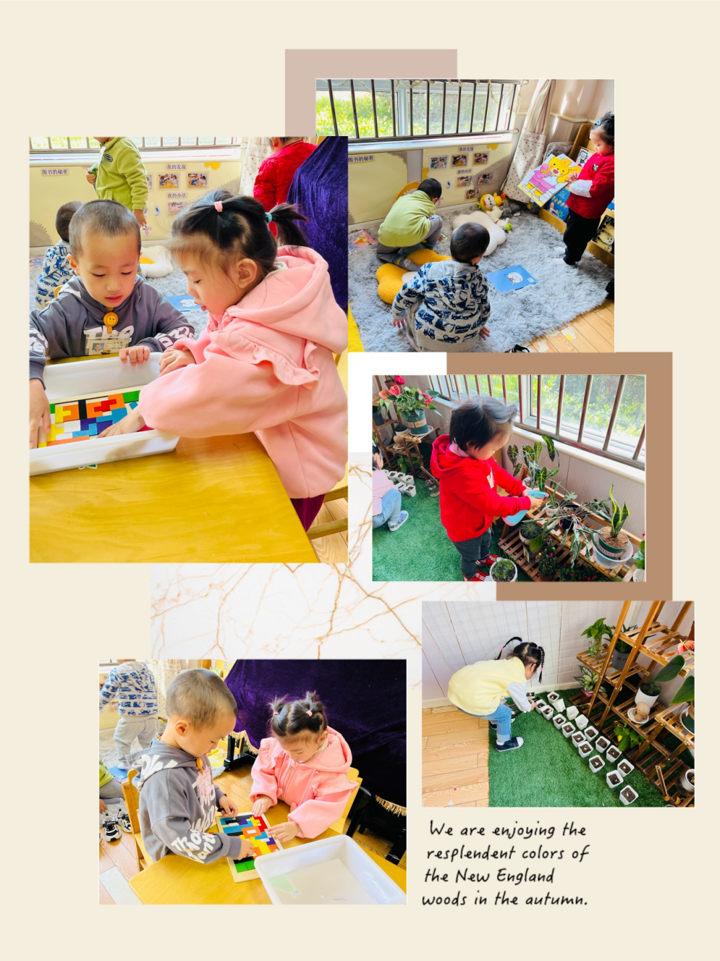

自理篇:我会自己穿衣服
Ø 活动内容:我能根据穿衣服的儿歌自己穿外套
Ø 活动目标:能自主穿外套。
分享内容 | 分享过程
其中秦嘉哲、贺政阳、李梓萌、刘紫悦、卞佳彤、包欣颜、顾芯苒、孙宇辰、张伊茉、刘怡彤、杜其诺、张诗可、梅珺彤、严安宁、李笑延小朋友能自主穿外套，棒棒哒！其中韩雨潼、张奕宸、胡茜译、王一伊、张志嘉、范育恒、裴敬瑗、刘丞智、丁泽锐小朋友需要在老师的帮助下才能穿好外套哦！ | 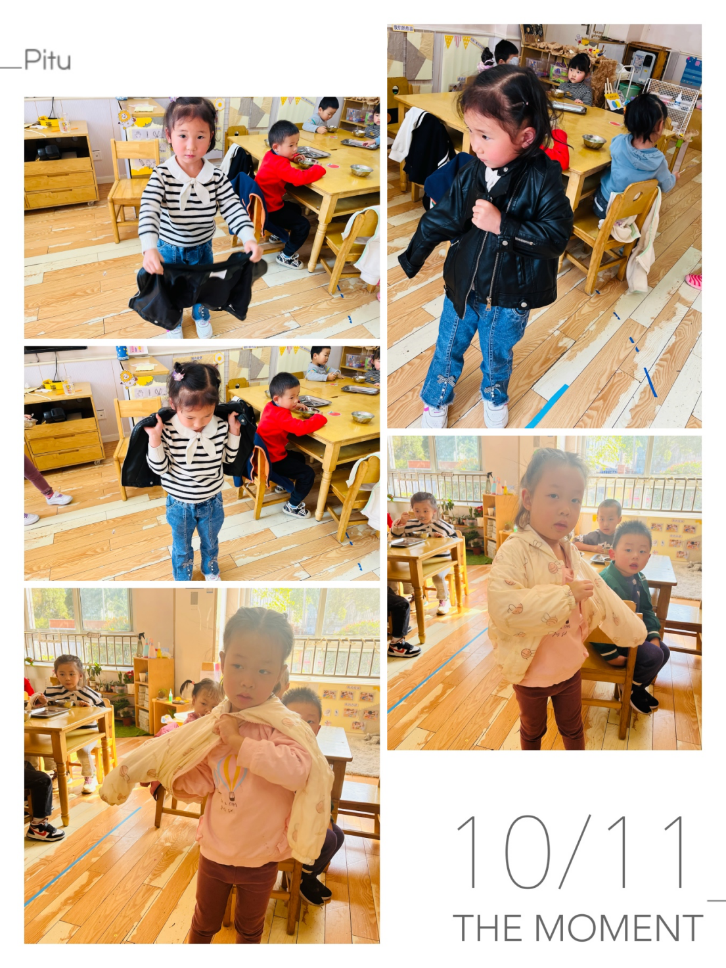

户外篇

分享内容 | 分享过程
活动目标：能认真观看消防安全视频，知道自我保护意识。  其中张逸宸、范育恒、刘丞智、张乐、秦嘉哲、贺政阳、李笑延、李梓萌、刘紫悦、裴敬瑗、卞佳彤、严安宁、胡茜译、王一伊、李沐桐、丁泽锐、张志嘉、孙宇辰、赵伊旸、包欣颜、顾芯苒、张伊茉、刘怡彤、张诗可、梅珺彤、杜其诺小朋友能一个跟着一个排好队玩滑滑梯，宝贝们都很棒哦！ | 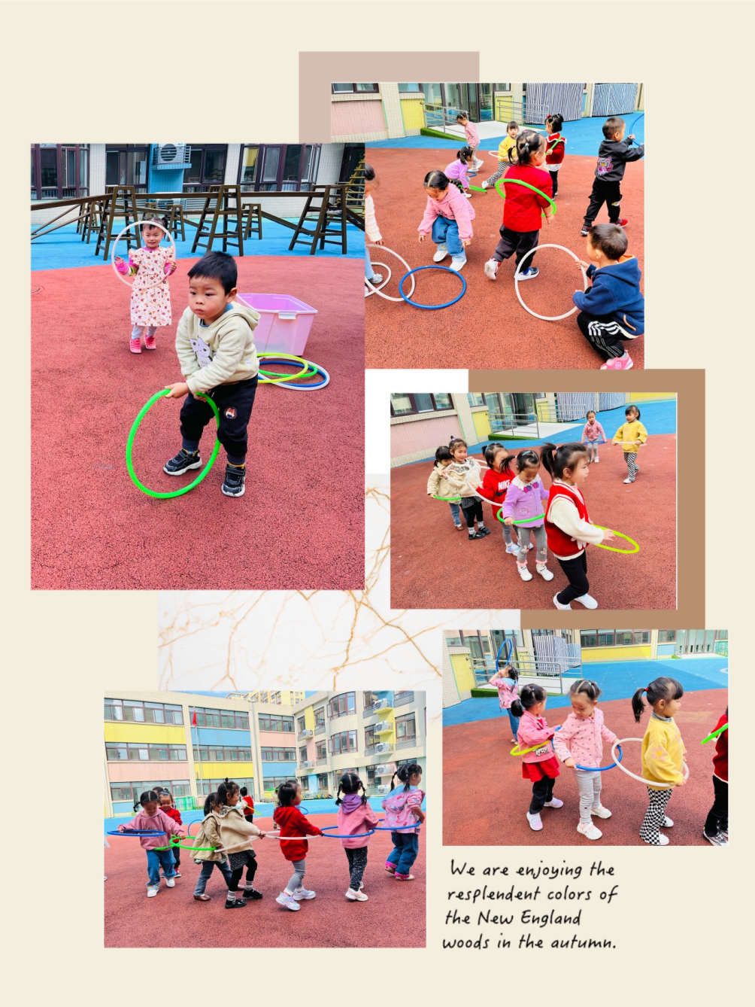

美术欣赏：树叶拼贴画
这是一节歌唱活动，歌曲《秋天》曲调优美、活泼动听，歌词简单、重复，创设了拟人化的情境，描述了秋叶飘落、飞舞的动态美。本次活动通过分段欣赏歌曲，理解歌词内容，从而尝试用连贯的声音歌唱，并用动作来表现秋叶飘落、飞舞的优美。
1.尝试用自然、连贯的声音演唱歌曲，感受歌曲优美的旋律和意境。
2．理解歌词内容，能边唱边做相应的动作。

分享内容 | 分享过程
其中丁泽锐、李梓萌、刘紫悦、裴敬瑗、卞佳彤、梅珺彤、杜其诺、严安宁、胡茜译、王一伊、李沐桐、韩雨潼、包欣颜、顾芯苒、张伊茉、杜文静、刘怡彤、张志嘉、孙宇辰、张逸宸、范育恒、刘丞智、张乐、秦嘉哲等小朋友尝试用自然、连贯的声音演唱歌曲，感受歌曲优美的旋律和意境。梅珺彤、李梓萌、卞佳彤、孙宇辰、李笑延、包欣颜、刘紫悦、顾芯苒、刘丞智等小朋友理解歌词内容，能边唱边做相应的动作。 | 